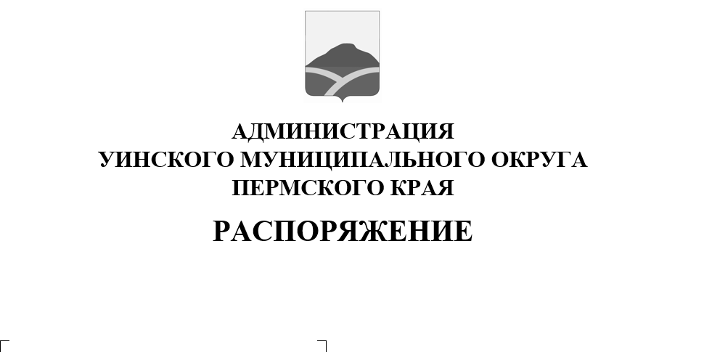
31.03.2020 259-01-04-31
О введении временного ограничения движения транспортных средств

В соответствии с Федеральным законом от 06.10.2003г. № 131-ФЗ «Об общих принципах организации местного самоуправления в Российской Федерации», постановлением Правительства Пермского края от 10.01.2012 № 9–п «Об утверждении Порядка осуществления временного ограничения или временного прекращения движения транспортных средств по автомобильным дорогам регионального или межмуниципального и местного значения в Пермском крае», Уставом Уинского муниципального округа Пермского края и в целях обеспечения безопасности дорожного движения и сохранности автомобильных дорог и дорожных сооружений на них от возможных разрушений в период возникновения неблагоприятных природно-климатических условий, в связи со снижением несущей способности конструктивных элементов автомобильных дорог, вызванной их переувлажнением в весенний период
1. Ввести в весенний период временное ограничение движения транспортных средств по автомобильным дорогам общего пользования Уинского муниципального округа Пермского края:
с 01 апреля 2020 года по 30 апреля 2020 года включительно в соответствии с перечнем согласно приложению 1 к настоящему распоряжению.
2. Ввести в осенний период временное ограничение движения транспортных средств по автомобильным дорогам общего пользования Уинского муниципального округа Пермского края в связи со снижением несущей способности конструктивных элементов автомобильных дорог:
с 21 сентября 2020 года по 20 октября 2020 года включительно в соответствии с перечнем согласно приложению 1 к настоящему распоряжению.
3. Временные ограничения движения в весенний и осенний периоды не распространяются на:
-пассажирские перевозки автобусами, в том числе международные;
- перевозки продуктов питания, животных, кормовых культур, лекарственных препаратов, топлива (бензин, дизельное топливо, судовое топливо, топливо для реактивных двигателей, топочный мазут, газообразное топливо), семенного фонда, удобрений, почты и почтовых грузов, твердых и жидких коммунальных отходов;
-перевозки грузов, необходимых для ликвидации последствий стихийных бедствий или иных чрезвычайных происшествий, при наличии нормативного акта, которым вводится режим чрезвычайной ситуации;
- транспортные средства федеральных органов исполнительной власти, в которых федеральным законом предусмотрена военная служба;
- транспортировку дорожно-строительной и дорожно-эксплуатационной техники и материалов, применяемых при проведении аварийно-восстановительных и ремонтных работ при наличии договоров (контрактов) на выполнение таких работ.
- движение транспортных средств при эксплуатации магистральных нефте- и газопроводов, линейных газопроводов, электросетевого комплекса (линий электропередач, ТП ,РП), а также транспорта, необходимого для обслуживания сетей водо- и теплоснабжения, а также водоотведения на территории Уинского округа Пермского края.
4. Установить, что временное ограничение движения транспортных средств по автомобильным дорогам общего пользования Уинского муниципального округа Пермского края в весенний период и осенний периоды осуществляется путем установки дорожных знаков 3.12 «Ограничение массы, приходящейся на ось транспортного средства», со знаками дополнительной информации (таблички) 8.20.1 и 8.20.2 «Тип тележки транспортных средств», предусмотренных Правилами дорожного движения.
5. Установить допустимые для проезда по автомобильным дорогам общего пользования Уинского муниципального округа Пермского края нагрузки согласно приложения 2 к настоящему распоряжению.
6. Муниципальное казенное учреждение «Управление по строительству, ЖКХ и содержанию дорог администрации Уинского муниципального района»:
6.1. Обеспечить временное ограничение движения транспортных средств путем своевременной установки дорожных знаков 3.11 «Ограничение массы», предусмотренных Правилами дорожного движения.
6.2. Организовать выдачу специальных разрешений на движение по автомобильным дорогам общего пользования Уинского муниципального округа Пермского края транспортных средств, осуществляющих перевозки тяжеловесных и (или) крупногабаритных грузов (далее – специальное разрешение).
7. Рекомендовать ОГИБДД Отделение МВД России по Уинскому району Пермского края организовать работу подразделений по осуществлению контроля за соблюдением ограничения движения транспортных средств на автомобильных дорогах общего пользования Уинского муниципального округа Пермского края.
8. Настоящее распоряжение вступает в силу со дня подписания. Подлежит опубликованию в печатном средстве массовой информации газете «Родник-1» и размещению на сайте администрации Уинского муниципального округа в сети «Интернет».
9. Контроль над исполнением распоряжения возложить на заместителя главы администрации Уинского муниципального округа Пермского края Матынову Ю.А.

Глава муниципального округа-
глава администрации Уинского
муниципального округа А.Н. Зелёнкин

Приложение №1 к распоряжению администрации Уинского
муниципального округа
Пермского края
от 31.03.2020 № 259-01-04-31

Перечень
автомобильных дорог общего пользования Уинского муниципального округа Пермского края, движение по которым временно ограничивается
на период с 01 апреля 2020 года по 30 апреля 2020 года включительно

№№ п/п | Наименование автодороги | Класс | Общая протяженность, км | в том числе
 |  |  |  | асфальтобетон, ц/б | гравийное покрытие | грунтовое покрытие
1 | 3 | 4 | 5 | 6 | 7 | 8
1 | Ключевая Гора – Ломь | 2 | 21,817 |  | 21,817
Итого: |  |  | 21,817 |  | 21,817

Приложение №2 к распоряжению администрации Уинского
муниципального округа
Пермского края

Допустимые
для проезда по автомобильным дорогам общего пользования Уинского муниципального округа Пермского края нагрузки на оси
транспортного средства

Для автомобильных дорог с переходным типом покрытия (V категории):

Допустимая масса транспортного средства
Тип транспортного средства или комбинации транспортных средств, количество и расположение осей | Допустимая масса транспортного средства, тонн
Одиночные автомобили
двухосные | 18
трехосные | 25
четырехосные | 32
пятиосные и более | 38
(Позиция в редакции, введенной в действие с 22 декабря 2017 года постановлением Правительства Российской Федерации от 12 декабря 2017 года N 1529.
Автопоезда седельные и прицепные
трехосные | 28
четырехосные | 36
пятиосные | 40
шестиосные и более | 44

Предельно допустимые габариты транспортного средства
Длина
Одиночное транспортное средство | 12 метров
Прицеп | 12 метров
Автопоезд | 20 метров
Длина выступающего за заднюю точку габарита транспортного средства груза не должна превышать | 2 метра
Ширина
Все транспортные средства | 2,55 метра
Изотермические кузова транспортных средств | 2,6 метра
Высота
Все транспортные средства | 4 метра

Примечание: 1.

Движение по автомобильным дорогам общего пользования Уинского муниципального округа Пермского края транспортных средств с грузом или без груза, нагрузки на оси которых превышают предельно допустимые нагрузки, установленные настоящим распоряжением, осуществляется в соответствии с законодательством Российской Федерации, регулирующим правоотношения в сфере перевозки тяжеловесных грузов, в том числе с постановлением Правительства РФ от 15.04.2011 N 272 (с изм. от 31.01.2020) "Об утверждении Правил перевозок грузов автомобильным транспортом", Постановлением Правительства РФ от 31.01.2020 N 67 "Об утверждении Правил возмещения вреда, причиняемого тяжеловесными транспортными средствами, об изменении и признании утратившими силу некоторых актов Правительства Российской Федерации" с применением предельно допустимых нагрузок на ось транспортного средства, установленных настоящим распоряжением.

